MIGUEL BERGASA PRESENTA EN EL MUSEO LA EXPOSICIÓN ‘MENONITAS DE NUEVA DURANGO’, POR PRIMERA VEZ EN COLOR
La muestra reúne 40 imágenes realizadas en distintos viajes a Paraguay, donde descubrió esta comunidad que prescinde de las comodidades del siglo XXI
miércoles 17 de octuBRE: presentación a los medios de comunicación
11:30 h: Rueda de prensa. Sala Torre. Museo.
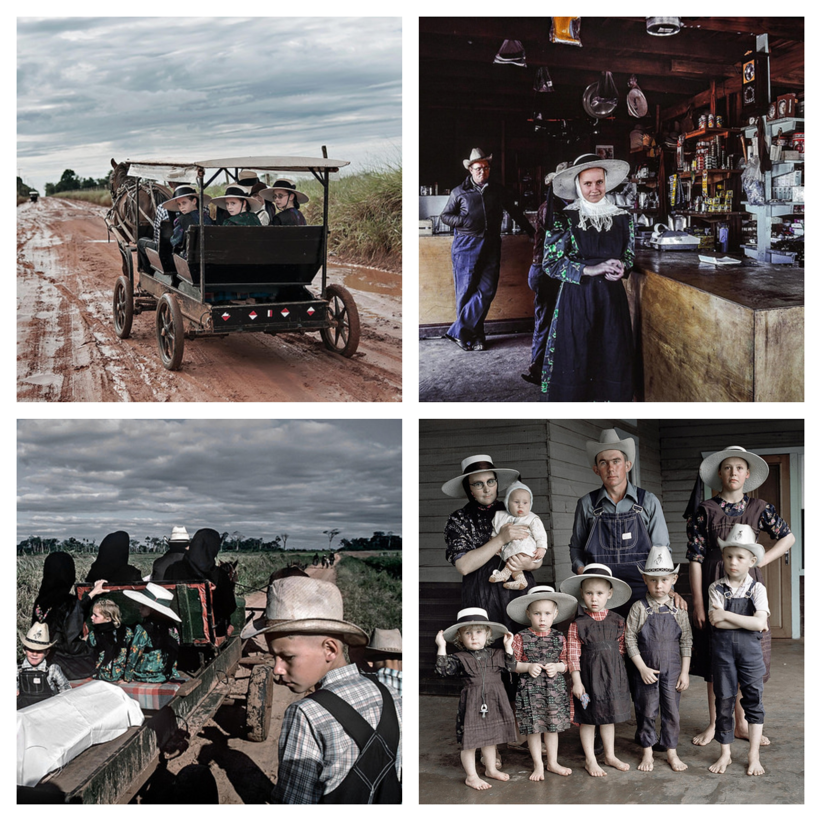

En Pamplona, 8 de octubre 2018.- A lo largo de 30 años, Miguel Bergasa ha realizado su proyecto en la colonia menonita de Nueva Durango, en Paraguay, adonde viajó por primera vez en mayo de 1988. El descubrimiento de esta comunidad de origen europeo asentada en una zona alejada de la civilización, con una forma de vida ajena a las comodidades del siglo XXI, hizo que el artista regresase en 2003, 2011 y 2017 para comprobar si se habían producido cambios en su estilo de vida.
El artista inaugura este 17 de octubre en el Museo Universidad de Navarra la exposición Menonitas de Nueva Durango, una muestra de 40 fotografías, producida por el Museo y expuesta por primera vez en color. Las imágenes muestran a esta comunidad, seguidora del reformador holandés Mennon (siglo XVI) a lo largo de los años. La presentación a los medios será el miércoles 17, a las 11:30 horas, en la sala Torre del Museo. Por la tarde, a las 19:00 horas, el artista impartirá una masterclass en el aula 1 y después se procederá a la apertura de la sala Torre. La muestra podrá visitarse hasta el próximo 24 de marzo.

Miguel Bergasa (Pamplona, 1951) comenzó su carrera como fotógrafo a comienzos de los 70, en la Agrupación Fotográfica de Navarra, y después en Madrid, donde residió varios años. Allí contacta con varios círculos fotográficos: foros de los Colegios Mayores Universitarios, galerías Redor y Photocentro y Real Sociedad Fotográfica. En 1983 comenzó sus viajes por América Latina, donde realizó diversos reportajes fotográficos, entre ellos los que retrataban la vida de los menonitas en Paraguay, los pilotos de aviones carniceros en Bolivia o las noches de difuntos en México. Ha realizado numerosas exposiciones individuales y colectivas como Sanfermines (Palacio del Condestable. Ayuntamiento de Pamplona, 2017); Menonitas. Festival de Fotografía Latitudes (Museo de Huelva, 2017); Miradas en Latinoamérica (SestaoPhoto, en Sestao, Vizcaya, 2016); Miradas en Latinoamérica (Galería Espaciofoto, PhotoEspaña, 2015); y Pueblos Indígenas de América, para Médicus Mundi en Pamplona (2008), entre otras. Además, colabora con diversas revistas, coordina la realización de documentales para televisión y ha publicado varios libros.

CONTACTO PRENSA MUSEO:
Elisa Montserrat / emontse@unav.es / museo.unav.edu / 948 425600-Ext. 802962 / 637532826 Leire Escalada / lescalada@unav.es / museo.unav.edu / 948 425600-Ext. 802545 / 630046068

